CORDIAL-Cup - Qualifikationsturnier 2017

Veranstalter: A.S. Rixheim (nähe Mulhouse – Frankreich)

Turnierort: Sportanlage A.S Rixheim
Rue du Stade
F 68170 Rixheim

Termin: Ostersonntag, 18. April 2017

Altersklassen: U 11 - E-Jugend (Jahrgang 2006 u. jünger)
Kleinfeld - Halbfeld (7 + 1)

Teilnehmerfeld: 24 – 32 Mannschaften
Jede teilnehmende Mannschaft hat mindestens 5 – 6 Spiele

Spielfeld: 2 Rasenspielfelder (4 Halbfelder)

Siegerpreise: Der Sieger erhält die Teilnahmeberechtigung am 20. intern.
Cordial Cup 2017 vom 2. – 5. Juni 2017 und einen
Cordial Cup Hotel-Gutschein in Höhe von € 300.00.
Die Mannschaften auf Platz 1 – 3 erhalten pro Spieler eine Medaille
in Gold, Silber und Bronze !

Wichtige INFO: Unter allen Teilnehmern, die sich bis zum 15.12.2016 zu einem Cordial Cup Qualifikationsturnier, das entweder im Herbst 2016 oder im Frühjahr 2017 ausgetragen wird, angemeldet haben, wird ein direkter STARTPLATZ beim Jubiläums Cordial Cup 2017 ausgelost!

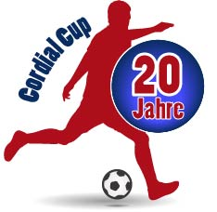 | Besucht unsere neue Fan Page www.cordial-fans.com und lernt unsere neuen Maskottchen Cordi & Alina kennen. Wir fördern den Nachwuchs auch finanziell - es gibt tolle Neuigkeiten in der Nachwuchsförderung sowie ein jährliches Cordi’s Trainingscamp (u.a. mit Jens Nowotny) und laufend Gewinnspiele. Wir freuen uns auf Euch! | 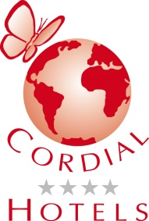

Ansprechpartner: HG- Sportpromotion, Hans Grübler info@hg-sport.de

Herr Guy Hebding , Co-Organisator Cordial Cup France
guyhebding@aol.com oder info@cordialcup.fr Tel. +33 650 555 331

Anmeldeschluss: 15. Februar 2017
Reihenfolge der Anmeldungen wird berücksichtigt !!!

Sonstiges: eventuelle Übernachtungsmöglichkeiten können organisiert werden

Besonderer Hinweis: Achtung, beim Finalturnier in Tirol wird auf Kleinfeld 6 + 1 gespielt !

